26.12.2022 Pazartesi Türkiye’nin En İyi Gazetesi
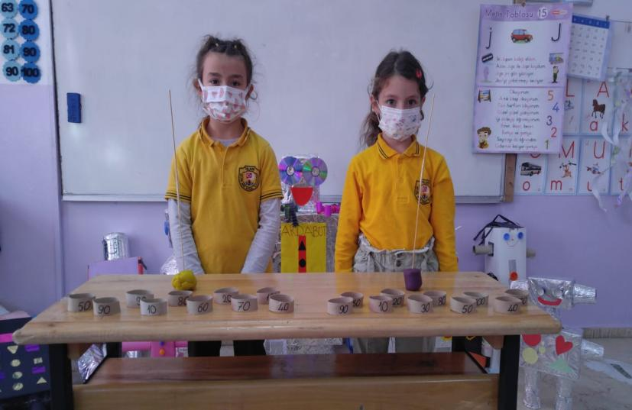
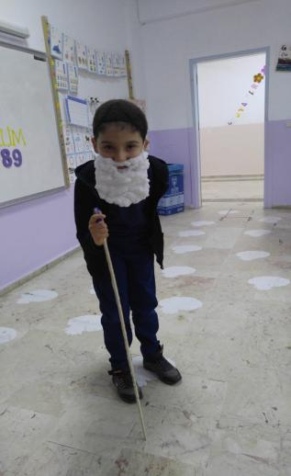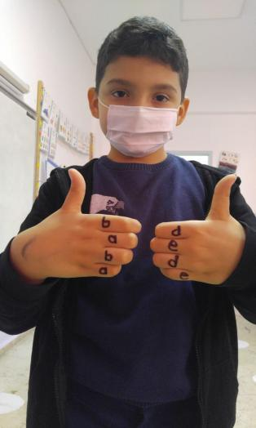

1/B d sesini okuyor.

D sesinde Adar dede oldu.

Büyüklerini koru, onları ara.

Dedeler torunuyla oyun oynarlar.

Babaanneneler, anneanneler de oynar.

Okuldan sonra dedene sıkı sıkı sarıl.

Eslem ile Ebrar tarladan sütlü mısır almak istediler. Ama yirmi bir liraları eksik kaldı. Mısır alamadılar. Onlar artık liralarını biriktiriyorlar.

TARLADAN SÜTLÜ MISIRLAR KIRK DÖRT LİRAYA SATILDI

Onar onar sayalım.

Oyunlar oynayalım.

B sesinde baba,

D sesinde dede olalım.

Ö ile ı seslerinin sesi yüksektir.

Onları yüksek sesle söyleyelim.

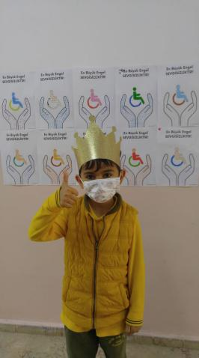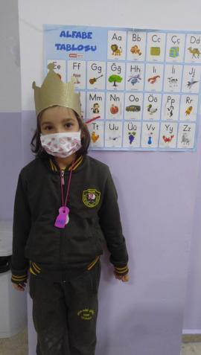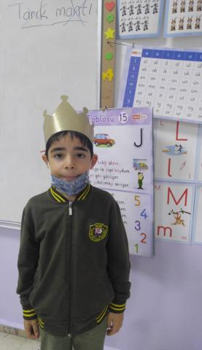

Selman, Esra ile Arda artık okuyor.

Okumak iyidir ama anlayarak okumalı.

Sık sık masal ve roman okumalı.

Okurken sesli okumalı.

Dinleyenler okuyanı duyabilmeli.

www.eglenerekogrenelim.com

ÖRIDSB
SİLİVRİ’NİN

EN ÇOK

SATAN

GAZETESİ



